Дипломная работа по курсу профессиональной переподготовки Аналитик данных

ООО «Нетология»

Умные города мира:

меняются ли лидеры;

зависит ли от благосостояния страны;

почему именно эти города?

Зельберг Ирина Семёновна

DA-21

2021 г.

Оглавление

Введение 3

Объект исследования 3

Предмет исследования 3

Цели и задачи исследования 3

Методы и инструменты исследования 4

Рейтинг умных городов IESE Cities in Motion Index 4

Состав рейтингов CIMI 5

Связи между категориями показателей 5

ВВП стран и итоговый рейтинг городов 6

Значения индексов Cities In Motion 7

Города по уровням эффективности 8

Средние значения показателей умных городов за 2014–2019 гг. 8

Российские города в рейтинге 12

Стабильность позиций городов в рейтинге 13

Стабильность и потенциал развития городов по категориям 14

Регионы и страны мира в рейтинге 16

Рейтинг городов по размеру населения 16

Топ-5 городов по категориям рейтинга в 2019 г. 17

Уровень попадаемости города в топ-N среди всех категорий рейтинга 18

Выводы. Шанс на признание 18

# Введение

## Объект исследования

В городах живет более половины мирового населения, идет постоянная и неуклонная урбанизация – процесс повышения ролей городов, городской культуры и «городских отношений» в развитии общества, увеличение численности городского населения по сравнению с сельским и «трансляция» сформировавшихся в городах высших культурных образцов за пределы городов[1].

Первоначально города являлись привлекательными для людей с экономической точки зрения – в них было больше возможностей для работы и заработка, а значит, для обеспечения основных потребностей семьи и удовлетворения появляющихся новых потребностей.

По мере роста численности населения в городах возникают и накапливаются экологические, инфраструктурные, социальные и другие проблемы, которые ухудшают качество жизни людей в них. Поскольку проблемы и недостатки все равно не перевешивают преимуществ городской жизни, то люди давно пытаются улучшить качество жизни в городах.

Повышению качества жизни способствуют технологические решения, в том числе информационные. Получилось так, что именно использование в городской среде «умных»[2] технологий завершило и дало название концепции «Умный город», или Smart City – это город, который стремится решать любые возникающие проблемы с помощью технологичных информационных решений во благо окружающей среды и жителей.

Существуют разные определения, классификации, методики и оценочные рейтинги умных городов мира, отдельных стран. Единого стандарта к подсчету «умности» города не существует, но это не препятствует тому, чтобы продолжали формировать рейтинги, делать оценки и описывать преимущества лучших городов по уровню качества жизни в них («качество жизни» является субъективной величиной).

Объектом исследования являются умные города мира.

## Предмет исследования

Мной были рассмотрены отдельные статьи и отчеты с рейтингами умных городов:

[TOP 50 SMART CITY GOVERNMENTS by Eden Strategy Institute](https://www.edenstrategyinstitute.com/case-studies/smart-cities-world/);

[SMART CITIES: DIGITAL SOLUTIONS FOR A MORE LIVABLE FUTURE by McKinsey Global Institute](https://www.mckinsey.com/business-functions/operations/our-insights/smart-cities-digital-solutions-for-a-more-livable-future);

[Smart cities by European Commission](https://ec.europa.eu/info/eu-regional-and-urban-development/topics/cities-and-urban-development/city-initiatives/smart-cities_en);

[Индекс качества городской среды городов Российской Федерации](https://minstroyrf.gov.ru/upload/iblock/4a1/Indeks-gorodov.pdf).

Из открытых источников сети Интернет единственным полным и последовательным анализом были найдены [ежегодные отчеты IESE Cities in Motion Index](https://www.iese.edu/library/guide-smart-cities/), выпускаемые бизнес-школой IESE Business School University Of Navarra (в Испании).

Предметом исследования являются ежегодные рейтинговые отчеты института за период с 2015 по 2020 гг. Следует отметить, что в отчете подводится итог в виде рейтинга (места) города и итогового индекса значения Cities in Motion за предыдущий году выпуска отчета, т.е. рейтинги подведены в 2014 по 2019 гг.

## Цели и задачи исследования

Поставлены цели: определить, существуют ли признаки, от которых зависит присвоение городу высокого места в рейтинге; стабильность удержания городов в рейтингах за весь период.

Для достижения цели поставлены и решены задачи:

* связи между рейтингами по категориям и общего рейтинга CIMI
* распределение рейтингов по регионам и странам мира
* распределение рейтингов по крупности населения города
* связи между ВВП страны на душу населения и рейтингом города
* лидеры по каждой категории рейтингов
* количество вхождений города хотя бы в одну категорию рейтинга
* распределение оценок CIMI по абсолютному значению в списке участников (насколько «высоки» лидеры, «крепки» середняки, «бесперспективны» отстающие)
* среднее значение рейтинга города за весь период – по «узкому» способу объединения, все города, попавшие во все рейтинги
* среднее значение рейтинга города за весь период – по «широкому» способу объединения, все города, попавшие хотя бы в один рейтинг за период (два способа переранжирования)
* разброс отклонений рейтингов города за весь период от среднего (уровень стабильности).

## Методы и инструменты исследования

Использованы методы: изучение данных, анализ, сортировка, группировка, ранжирование, методы математической статистики.

Исходные данные были получены из ресурсов Интернет, в файлах формата *.pdf, переведены в файлы таблиц формата *.xlsx.

Технически работа выполнена с помощью Jupyter Notebook, на языке программирования Python. Использованы библиотеки Python: pandas, numpy, sklearn, matplotlib, seaborn.

Отчеты изданы на английском языке; названия городов, стран, регионов, категорий, индексов использованы в дипломной работе без перевода на русский язык; в тексте одни и те же наименования приводятся на русском и английском языках; надписи в диаграммах и графиках также даются на двух языках; предполагается, что аудитория дипломной работы воспринимает оба языка без потери в понимании данных и результатов.

# Рейтинг умных городов IESE Cities in Motion Index

Общественные движения по развитию умных технологий в городской среде развиваются сейчас в большинстве стран мира. Рейтинги нужны для того, чтобы, во-первых, установить критерии успеха, во-вторых, поощрить лучших представителей и, в-третьих, с помощью оценочной системы социального, не монетарного, признания, способствовать конкурентному развитию процесса или явления.

Рейтинги, рассчитанные по количественным показателям, объективны, например, страны по размеру ВВП на душу населения, марки автомобилей по расходу бензина, регионы по стоимости квадратного метра жилья. Рейтинги, составленные по авторским методикам из совокупности разных показателей – количественных, качественных/экспертных, не сравнимы между собой, субъективны, но точно так же выполняют роли поощрения и развития. Это рейтинги университетов, чарты популярности песен, премии кинофестивалей. И умных городов.

Рейтинг умных городов IESE Cities in Motion Index (далее – CIMI) публикуется ежегодно, в виде многостраничных отчетов с описательной, табличной, графической частями.

## Состав рейтингов CIMI

Каждый год авторы добавляют что-то новое в расчет рейтинга, изменяют количество показателей, меняют методику расчета, охватывают разное количество городов.

В 2014 году индекс рассчитывался по 74 показателям в 12 категориях, в 2019 году – по 101 показателю по 9 категориям. Произошло укрупнение категорий и увеличение охвата по количеству показателей. В категории Экономика вместо одного показателя в 2014 г. – ВВП, в 2019 г. стало три показателя - ВВП, ВВП на душу населения, прогноз ВВП на следующий год, причем данные из двух разных источников – Всемирного банка и Euromonitor. Это показывает, что авторы рейтинга CIMI стремятся к большей объективности.

В категории Окружающая среда добавились показатели из дополнительных источников информации: вместо 4 их стало 7.

В категории Человеческий капитал, Социальная вовлеченность, Управление добавились новые индикаторы – больший охват разных сторон жизни.

Рост индикаторов в категориях Мобильность и Транспорт и Технологии отражает, что в жизнь людей за шесть лет добавились технические новинки и удобства: аренда автомобилей, скутеров, велосипедов, мопедов; сервисы аренды и такси типа UBER; высокоскоростные поезда; распространенность Wi-Fi и 3G интернета; банковские и коммуникационные онлайн-сервисы.

|  |  |  |
| --- | --- | --- |
|  | **Indicator 2014** | **Indicator 2019** |
| **Категории** |  |  |
| **Город** | 6 | 0 |
| **Страна** | 5 | 0 |
| **Экономика** | 6 | 12 |
| **Окружающая среда** | 8 | 11 |
| **Управление** | 4 | 12 |
| **Человеческий капитал** | 7 | 10 |
| **Международное влияние** | 5 | 0 |
| **Международные проекты** | 0 | 6 |
| **Мобильность и Транспорт** | 5 | 13 |
| **Общественное управление** | 7 | 0 |
| **Социальная вовлеченность** | 6 | 15 |
| **Технологии** | 8 | 17 |
| **Городское планирование** | 5 | 5 |
| **Всего** | 72 | 101 |

## Связи между категориями показателей

Методика расчета показателей – взвешенная, веса назначаются категориям и индикаторам внутри категории. Проверка подобранных коэффициентов проводится с использованием коэффициента детерминации. Наибольшие весовые коэффициенты категорий в 2019 г.: Экономика – 1 (в рейтингах других лет такой же), Окружающая среда – 0,82, человеческий капитал – 0,661[3].

Для всех городов в анализе IESE определены индексы и рейтинги по каждой из категорий. Затем определен итоговый индекс и рейтинг. Для дипломной работы рассмотрены данные рейтингов по всем категориям для топ-116[4] городов по рейтингу CIMI из всех 174 городов за 2019 год.

Хотя итоговый рейтинг CIMI зависим от входящих в него рейтингов по категориям, к данным применен анализ корреляции между всеми рейтингами.

У итогового рейтинга высокие коэффициенты корреляции с: Управлением (0,74), Экономикой (0,72), Технологиями (0,72), Человеческим капиталом (0,71) и Международными связями (0,67). Расчетная формула итогового рейтинга неизвестна, видно, что весовые коэффициенты отдельных категорий учитываются в итоговом рейтинге нелинейно, и коэффициенты корреляции к итоговому рейтингу индикативно показывают, успех по каким категориям способствует высокому месту в итоговом рейтинге.

Между отдельными категориями высокие корреляции:

* Экономика - Технология (0,69),
* Человеческий капитал - Управление (0,53),
* Управление - Технология (0,53).

## ВВП стран и итоговый рейтинг городов

ВВП страны входит в число показателей для определения индекса, по категории Экономика. Поскольку величина ВВП доступна из открытых источников (в дипломной работе использовано из Википедии[5]), можно проверить, характер взаимосвязи: в данной работе между ВВП страны на душу населения по данным трех источников, за период 2018–2020 гг., итоговым рейтингом CIMI и значением CIMI за 2019 г.

Коэффициенты корреляции показали сильную зависимость ВВП: -0.78 для рейтинга CIMI, 0.73 для значения индекса. Чем выше ВВП страны на душу населения, т. е. чем выше благосостояние страны, тем больше шансов у города попасть в высокие места рейтинга умных городов.

Подобрано уравнение линейной регрессии между ВВП и рейтингом CIMI. При проверке качества модели коэффициент детерминации для тестовой выборки в 30% от данных 174 городов составил 0,68. Это коэффициент и визуальные данные на графике говорят о том, что уравнение линейной регрессии отражает тенденцию, но имеет существенный разброс. Таким образом, высокое благосостояние страны является предпосылкой, но не гарантией того, что все города в ней становятся умными.

На графике видны особенности изменения рейтингов и индексов, значения индексов изменяются нелинейно, о чем пойдет речь далее.

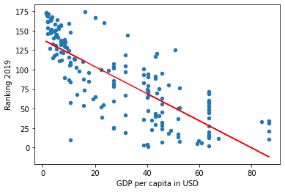 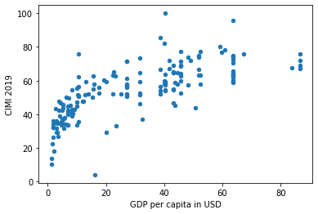

## Значения индексов Cities In Motion

CIMI может принимать максимальное значение 100, его получает город на первом месте в рейтинге. Индексы остальных городов показывают отставание от лидера, это процентное выражение умности городов. Особенность рейтингов всех лет в том, что получить значение выше 90 баллов могут очень небольшое число городов. Точнее, только два города – Нью-Йорк и Лондон – всегда получали баллы выше 90, занимая 1 и 2 места. Париж получал три раза индекс выше 90 баллов.

Минимальное значение индекса с 2014 г. по 2019 г. уменьшалось, с 35,35 до 4,15. Это может свидетельствовать о том, что расчеты индекса стали точнее, доступно больше градаций оценки по большему количеству показателей.

Во всех рейтингах самыми популярными являются оценки с 40 до 80 – большинство городов имеют средние, хорошие и очень хорошие показатели (см. далее в разделе …)

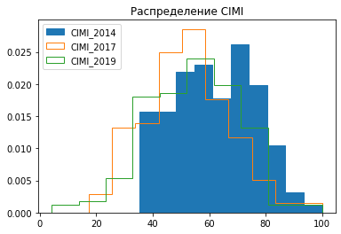

На диаграмме показаны CIMI городов, попавших в топ-20 по среднему индексу с 2014 по 2019 год.

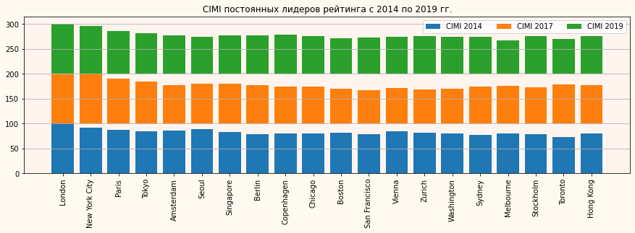

## Города по уровням эффективности

По величине CIMI в отчетах установлены градации городов по уровням эффективности: если индекс выше 90 – «Высокая» [эффективность], High; индекс между 60 и 90 – «Относительно высокая», Relatively High; индекс между 45 и 60 – «Средняя», Medium; индекс ниже 45 – «Низкая», Low.

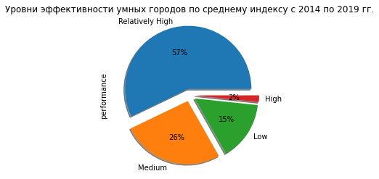

## Средние значения показателей умных городов за 2014–2019 гг.

Понятий средний индекс и средний рейтинг за период в n-лет не существует в официальных отчетах, в каждом рейтинге участвуют разное количество городов, таким образом, нельзя без потерь или допущений объединить показатели нескольких лет для усреднения.

В каждом отчете CIMI приводится динамика изменения индекса за последние три года, причем, судя по данным, сравнительные рейтинги пересчитываются по одинаковой методике. Мы не имеем достаточных данных, чтобы сделать такое сравнение за шесть лет, с 2014 по 2019 гг.

Попробуем пойти путем принятия допущений и поискать ответов на вопросы: насколько сильно колеблются рейтинги за рассматриваемый период, бывают ли у городов крупные «прорывы» или «провалы», что может показать средний рейтинг по сравнению с рейтингом отдельного года.

Данные рейтингов CIMI и индексов с 2014 г. по 2019 г. объединены тремя способами:

1. «Узкий» список – внутреннее соединение данных, в итоговой таблице остаются только те города, которые присутствуют во всех шести рейтингах. Средний рейтинг определяется за шесть лет в списке из 119 городов.
2. «Широкий» список со штрафными очками (№1) – полное внешнее соединение данных. Если города не было в каком-то рейтинге, в этом столбце появляется незаполненное поле (NaN). Будем присваивать вместо NaN последнее место в этом году, увеличенное на единицу. То есть, все города, которых не было в рейтинге года, получат одинаковые значения рейтинга: число городов в рейтинге N+1. Средний рейтинг определяется за шесть лет в списке из 206 городов.
3. «Широкий» список без штрафных очков (№2) – полное внешнее соединение данных с условием, что если город не участвовал в рейтинге года, то этот год не участвует в усреднении. Средний рейтинг определяется только за те годы, в которых участвовал город (т.е. если участвовал в трех рейтингах, то среднее по этим трем значениям). Список из 206 городов.

Для всех трех видов объединенных таблиц получены показатели по городам: среднее значение рейтинга; стандартное отклонение рейтинга, переранжирование городов по среднему значению рейтинга. Для значений CIMI определены средние индексы по «узкому» списку.

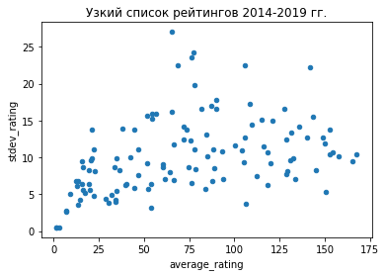

По графику рассеяния между средним рейтингом и стандартным отклонением виден разброс показателей, тенденции по увеличению разброса в зависимости от рейтинга нет. В топ-10 отмечается стабильно низкий разброс отклонений. Среднее значение стандартного отклонения – 10,18.

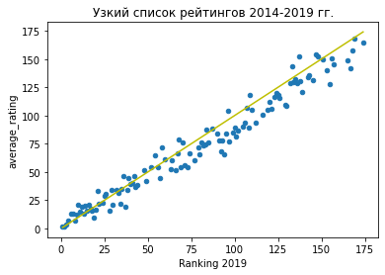 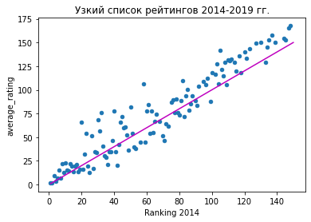

Рейтинг 2019 г. примерно соответствует среднему рейтингу за 6 лет – кучность высокая. Есть случаи, когда рейтинги 2014 г. существенно лучше (чем меньше, тем лучше), чем средний рейтинг за 6 лет.

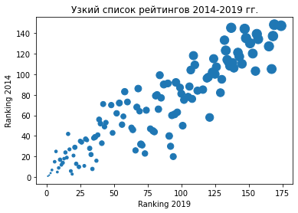 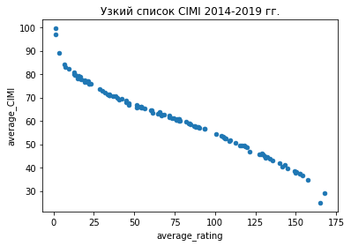

Места в 2014 и в 2019 гг. могут существенно отличаться. В первых 15 местах разброса почти нет - те же самые лидеры остаются из года в год.

Значения CIMI меняются нелинейно в зависимости от места в рейтинге. У топ-30 изменение индекса значительное (более 25).

В участниках с 30 по 80 места небольшое линейное изменение по индексу (около 10) – «середняки». В участниках с 80 по 130 места изменение по индексу около 15, небольшое, но выше, чем в середняках. В нижней части списка темп падения CIMI увеличивается, значит есть аутсайдеры.

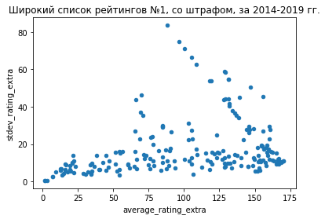

График рассеяния между средним и стандартным отклонением рейтинга по «широкому» списку №1 показывает, что наблюдаются всплески стандартных отклонений: в тех случаях, когда появляются города, которых не было в отдельных годовых отчетах, в стандартное отклонение попадает присвоение им последнего места в рейтинге пропущенного года.

Как соотносятся между собой средние значения рейтингов, полученные по трем описанным способам? Средний рейтинг по какому способу реальнее всего отражает место города в списке умных городов за шесть лет? Проведем повторное ранжирование средних рейтингов по трем способам и сравним полученные места, назовем их ранги (чтобы отличать от исходных значений рейтингов).

Поскольку в широких списках значений больше (206), чем в узком (119), то должно наблюдаться расхождение. Место в узком списке занижено, т. к. исключает города, хотя бы раз не участвующие в анализе. Места в широком списке придут к одному значению – 206, но будут давать разный ранг городам, которые показывали хорошие показатели, но были представлены не во всех обзорах.

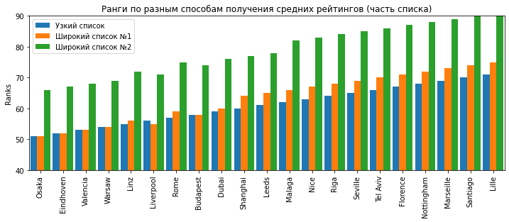

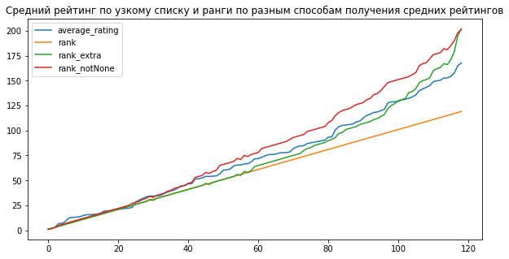

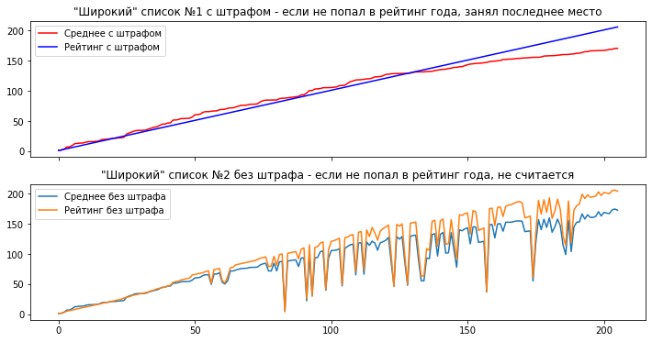

Хорошо видно, что в широком списке №2 "прорываются" в высокую часть рейтинга города, которых не было во всех шести годах. Например, Рейкьявик, который три последних года занимал 5 место, а ранее его не было. По рангу в «широком» списке №2 Рейкьявик занимает 4 место, а по рангу в «широком» списке №1 (со штрафами за неучастие) - 84 место. В узком рейтинге его нет совсем.

Определен список "прорывных" городов, которые могут составлять конкуренцию, появляясь в списках отдельных лет, по которым разница между рангами по «широкому» списку №1 и №2 составляет больше 30 мест.

Не очень интересно, когда эти изменения происходят во второй сотне списка. Это просто добавляются новые города в рейтинг. Интересно, что появляются сильные участники в топ-70. Кроме Рейкьявика (Исландия), хорошие места в отдельные годы показывали Веллингтон Новая Зеландия), Берн (Швейцария), Лондон (Канада), Гетеборг (Швеция). Подробнее – см. в ноутбуке Python.

Далее интересует вопрос, какой способ объединения рейтингов при повторном ранжировании лучше опишет рейтинг отдельного года. Рейтинг 2019 показывает больше корреляцию с рангом по «широкому» списку №2 (коэффициент корреляции – 0,98). Для рейтингов других лет коэффициенты корреляции к рангам по «широкому» списку №2 также оказывались выше, чем по «широкому» списку №1.

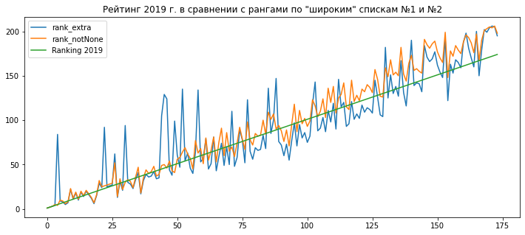

## Российские города в рейтинге

В рейтингах CIMI участвовали три российских города: Москва, Санкт-Петербург, Новосибирск.

|  |  |  |  |  |  |  |  |  |
| --- | --- | --- | --- | --- | --- | --- | --- | --- |
|  | **City** | **Country** | **Ranking 2014** | **Ranking 2015** | **Ranking 2016** | **Ranking 2017** | **Ranking 2018** | **Ranking 2019** |
| **89** | Moscow | Russia | 90.0 | 108.0 | 89.0 | 70.0 | 86.0 | 87.0 |
| **114** | St Petersburg | Russia | 115.0 | 133.0 | 103.0 | 123.0 | 121.0 | 124.0 |
| **172** | Novosibirsk | Russia | NaN | 154.0 | 152.0 | 142.0 | 156.0 | 159.0 |

Применим к российским городам метод усреднения и ранжирования по «широкому» списку №1 и №2 – какое место они займут среди городов за все шесть лет.

|  |  |  |  |  |  |  |
| --- | --- | --- | --- | --- | --- | --- |
|  | **City** | **Country** | **average_rating_extra** | **average_rating_notNone** | **rank_extra** | **rank_notNone** |
| **89** | Moscow | Russia | 88.33 | 88.3 | 85 | 101 |
| **114** | St Petersburg | Russia | 119.83 | 119.8 | 114 | 140 |
| **172** | Novosibirsk | Russia | 152.00 | 152.6 | 165 | 179 |

Сравнение рейтингов по «узкому» и двум «широким» спискам, в том числе на примере городов России показывает:

"Узкое" объединение рейтингов и индексов за все годы с последующим усреднением не позволяет определить реальное среднее место города за несколько лет. Из списка выпадает большое количество городов, не попавших хотя бы в один из рейтингов, но реально изменяющих общий рейтинг в некоторые годы. 87 городов из общего количества 206 когда-либо оцениваемых городов не попадает в "узкий" объединенный список (42%).

Если использовать метод усреднения NaN = 0 по "широкому" списку №2, то средний рейтинг города чаще становится хуже за счет допуска нерегулярных или недавно подключившихся участников. Может показаться несправедливым для постоянных участников. Город, стабильно участвующий в рейтинге, проигрывает новичку из одного-двух последних списков. Но гораздо интереснее кажется обратное: если город стал участвовать недавно и занимает хорошие позиции, то его незаслуженно оттеснять штрафным усреднением на дальние места. Как показало сравнение двух видов рейтингов из «широкого» списка, таких прорывных городов достаточно.

Метод усреднения по принципу NaN = последнее место плюс 1 по «широкому» списку №1 казался поначалу более объективным. Допускаются все участники: если не участвовал ранее, то становится в конце списка. Было предположение, что несколько пропусков по годам не сильно ухудшат позицию по такому усреднению. Но оказалось, что в рейтинг прорвались города, которые смогли стать лидерами или существенно потеснить других постоянных участников.

Таким образом, выведение рейтинга по среднему без штрафных очков оказывается менее стабильным, но более приближенным к реальности, что подтверждается также коэффициентами корреляции.

## Стабильность позиций городов в рейтинге

Интересует вопрос, насколько сильно могут менять города свои места в рейтинге из года в год. Проведенный анализ показывает, что по «узкому» и двум видам «широких» списков зависимости стандартных отклонений в рейтингах за шесть лет от среднего места в рейтинге нет. За исключением первых трех мест, которые почти все время занимали три города – Лондон, Нью-Йорк и Париж, со стандартным отклонением 0,5. Города со стандартным отклонением рейтинга за шесть лет от 0 до 10 присутствуют на всем протяжении списка. Доля таких стабильных городов: в «узком» списке – 54,6%, в «широком» списке №1 со штрафами – 36,9%, в «широком» списке №1 без штрафов – 32,0%.

Уже отмечалось, что после проведения повторного ранжирования списков по среднему значению рейтинга за шесть лет, присвоенные новые ранги начинают отставать от среднегодового места.

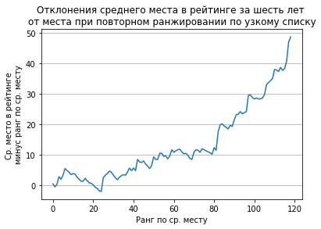

Для «узкого» списка в топ-42 городов такое отставание мало, не более 5,7 позиций по списку. Таким образом, города-лидеры остаются таковыми при любом способе ранжирования и любом временном срезе. В списке от 42 до 82 места по новому рангу, отклонения ранга от среднегодового места составляет в среднем 10, максимально 12, это все еще достаточно стабильные города, которые либо сдавали свои позиции в отдельные годы, либо их могли оттеснять другие города, которые участвовали не во всех рейтингах. Для остальных, замыкающих «узкий» список городов, очевидно, что их реальные места в рейтинге совсем не равны месту по принципу постоянного участия.

## Стабильность и потенциал развития городов по категориям

По данным за 2019 год, для 116 городов, рассмотрим зависимость итогового рейтинга города от вариабельности рейтингов по категориям – стандартного отклонения отдельных рейтингов категорий от среднего. Мы знаем, что итоговый рейтинг рассчитывается по весовым коэффициентам категорий. Колеблемость/амплитудность мест в рейтингах категорий покажет, обеспечивается итоговый рейтинг результатами по всем категориям или нет.

Полученные результаты позволяют разделить города на четыре типа:

* Успешные и стабильные (места в первой половине итогового рейтинга, отклонения между рейтингами категорий небольшое[6]).
* Успешные и нестабильные (места в первой половине итогового рейтинга, отклонения между рейтингами категорий большое).
* Отстающие и не подающие надежд (места во второй половине итогового рейтинга, отклонения между рейтингами категорий небольшое).
* Отстающие и потенциально способные «прорваться», улучшить позицию (места во второй половине итогового рейтинга, отклонения между рейтингами категорий большое).

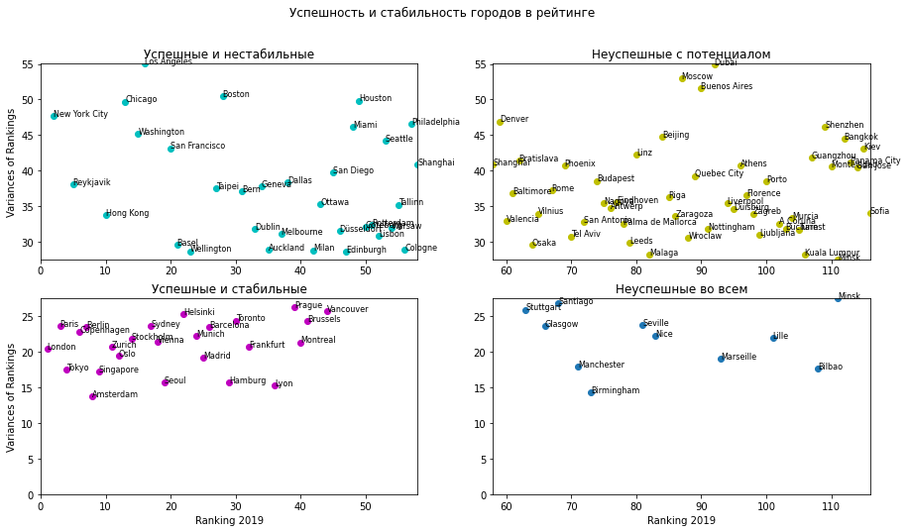

## Регионы и страны мира в рейтинге

Принадлежность умных городов к регионам мира показана на диаграмме размаха рейтинга 2019 г. и в нижеследующей таблице. Австралия и Океания представлены двумя государствами с самыми высокими и стабильными местами в рейтинге. Самое большое количество городов-участников – 76, в Европе. В Европе и Азии самый большой разброс показателей рейтинга.

Средний показатель CIMI 2019 для топ-4 регионов практически не меняется (с 70,3 до 60,8), фактически города-лидеры и города-середняки оцениваются в среднем очень близко по значению CIMI.

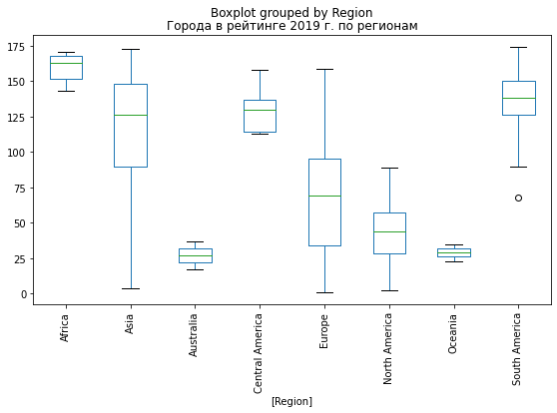

|  |  |  |  |
| --- | --- | --- | --- |
|  | **Ranking 2019** | | **CIMI 2019** |
|  | **Кол-во стран** | **Средний рейтинг** | **Средний индекс** |
| **Регион** |  |  |  |
| **Австралия** | 2 | 27.0 | 70.3 |
| **Океания** | 2 | 29.0 | 69.5 |
| **Северная Америка** | 21 | 42.4 | 66.9 |
| **Европа** | 76 | 66.0 | 60.8 |
| **Азия** | 36 | 114.1 | 45.7 |
| **Центральная Америка** | 5 | 130.4 | 42.5 |
| **Южная Америка** | 21 | 135.0 | 39.5 |
| **Африка** | 9 | 159.8 | 29.9 |

Самыми популярными странами-участниками рейтинга 2019 г. стали: США (16 городов в рейтинге), Испания (10 городов), Германия и Великобритания (по 8 городов), Китай и Бразилия (по 6 городов), Франция, Канада, Италия (по 5 городов).

## Рейтинг городов по размеру населения

Население города является его существенной характеристикой, в дипломной работе изучен вопрос, влияет ли численность населения на рейтинг умного города. Данные по численности населения городов взяты из открытых источников в интернете.

Виды городов по размеру населения приняты по отчетам IESE: менее 600 тыс. чел. – очень маленький город; от 600 до 1000 тыс. чел. – небольшой город; от 1000 до 5000 тыс. чел. – средний город, от 5000 до 10000 тыс. чел – большой город, свыше 10000 тыс. чел. – мегаполис.

В рейтингах с 2014 по 2019 гг. представлены больше остальных средние города, с населением от 1 до 5 млн руб.

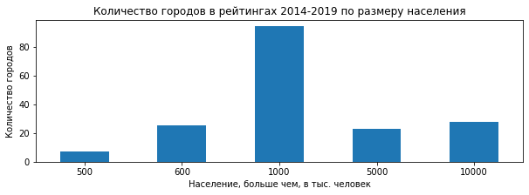

Согласно графику рассеяния и коэффициенту корреляции определено, что между населением города и итоговым рейтингом нет зависимости.

Для каждого вида города по размеру населения выведены топ-5 городов по рейтингам за 2019 г. На графике видно, что лучшие представители – в средних и крупных городах, в небольших городах тоже хорошие показатели рейтингов. В крайних случаях – маленьких и очень больших городах – высокие рейтинги являются исключительными свойствами выборочных городов, тенденции к успеху у таких городов нет.

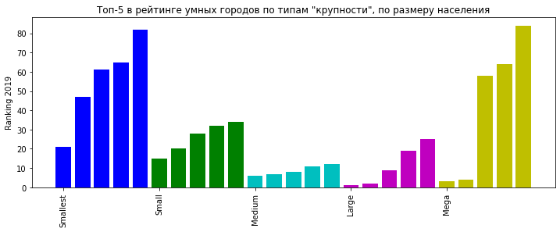

## Топ-5 городов по категориям рейтинга в 2019 г.

Кроме лидеров по итоговому рейтингу составлен топ-5 городов по каждой категории.

Как отмечалось выше, рейтинги нужны для морального стимулирования и общественного признания, полезно публиковать рейтинговые оценки по разным срезам и видам, чтобы осветить большее количество проявлений успешности. Этой роли служит приведенная ниже таблица. Жителям городов, не развившихся по всем направлениям, будет приятно видеть себя в числе лидеров: Киев (115 место в итоговом рейтинге), Монтевидео (110), Ливерпуль (94), Дубай (92), Хьюстон (49), Ванкувер (44).

|  |  |  |  |  |  |  |  |  |  |  |
| --- | --- | --- | --- | --- | --- | --- | --- | --- | --- | --- |
|  | **Ranking 2019 top** | **Economy top** | **Human capital top** | **Social cohesion top** | **Environment top** | **Governance top** | **Urban planning top** | **International projection top** | **Technology top** | **Mobility and Transportation top** |
| **1** | London | New York City | London | Basel | Reykjavik | Bern | New York City | London | Hong Kong | New York City |
| **2** | New York City | Los Angeles | Los Angeles | Zurich | Copenhagen | London | London | Paris | Singapore | Paris |
| **3** | Paris | Tokyo | New York City | Taipei | Montevideo | Geneva | Chicago | Singapore | San Francisco | London |
| **4** | Tokyo | San Francisco | Boston | Bern | Wellington | Zurich | Kiev | Hong Kong | Dubai | Berlin |
| **5** | Reykjavik | Houston | Berlin | Liverpool | Stockholm | Taipei | Vancouver | Amsterdam | Boston | Madrid |

## Уровень попадаемости города в топ-N среди всех категорий рейтинга

В топ-5 по каждой из 9 предметных категории и одного итогового рейтинга попало 28 городов. Если брать каждый раз увеличивающееся число лидеров топ-N, то в него будет попадать все большее число городов. То есть в определенный момент все города попадут в топ-N. На каком номере это произойдет? Придется ждать до конца списка или на каком-то более раннем количестве N наступит насыщаемость, и все города отметятся в рейтинге.

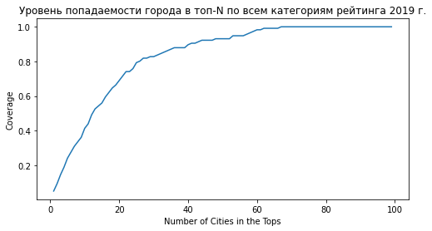

Проведенный анализ показал, что в списке из 116 городов рейтинга 2019 года уровень полной попадаемости города в топ-N наступил при N, равном 67. Другими словами, все города из списка заняли хотя бы по одной категории 67 место или выше. Интересным является значение, что 80% попадаемости в рейтинг достигнуто при N, равном 26.

# Выводы. Шанс на признание

Рейтинги умных городов отражают потребность людей в соревновательности и стремлении к достижению цели.

Рейтинг Cities In Motion обобщает большой объем информации, последователен и представителен.

На протяжении всех срезов мы увидели трех явных и постоянных лидеров: Нью-Йорк, Лондон и Париж.

В топ-40 также стабильно входят одни и те же умные города.

Лучшие регионы: Австралия, Океания, Европа, Северная Америка.

На итоговый рейтинг сильно влияет развитие по направлениям: Управление, Технологии, Экономика, Человеческий капитал, Международные проекты.

Чем богаче страна, тем легче добавить «умности», но не ограничиваясь…

Динамика за шесть лет показывает, что старые лидеры остаются, но и новые прорываются, добавляются и остаются в числе лучших.

Показатель уровня попадаемости города в топ-N показывает доступность вхождения в рейтинг, подтверждает мотивационный и поощрительный смысл рассмотренного рейтинга, поскольку любой город способен развить и продемонстрировать мировой общественности успехи в отдельном направлении умного развития.

1. [Урбанизация](https://ru.wikipedia.org/wiki/%D0%A3%D1%80%D0%B1%D0%B0%D0%BD%D0%B8%D0%B7%D0%B0%D1%86%D0%B8%D1%8F), Википедия
2. Далее в словосочетаниях «умный» город, «умные» технологии кавычки не используются.
3. При методе свободного взвешивания веса могу быть любыми, в сумме не должны давать единицу.
4. Здесь и далее под «топ-N» будет пониматься выбор первых N городов по порядку ранжирования по указанному критерию.
5. [Список стран по ВВП (ППС) на душу населения, Википедия](https://ru.wikipedia.org/wiki/%D0%A1%D0%BF%D0%B8%D1%81%D0%BE%D0%BA_%D1%81%D1%82%D1%80%D0%B0%D0%BD_%D0%BF%D0%BE_%D0%92%D0%92%D0%9F_(%D0%9F%D0%9F%D0%A1)_%D0%BD%D0%B0_%D0%B4%D1%83%D1%88%D1%83_%D0%BD%D0%B0%D1%81%D0%B5%D0%BB%D0%B5%D0%BD%D0%B8%D1%8F)
6. Названия «небольшое» и «большое» отклонение даны условно, соответствуют первой половине и второй половине значений стандартных отклонений из выборки.